Общая площадь площадки: 72 м²
Площадь брифинг-зоны: 32,5 м²
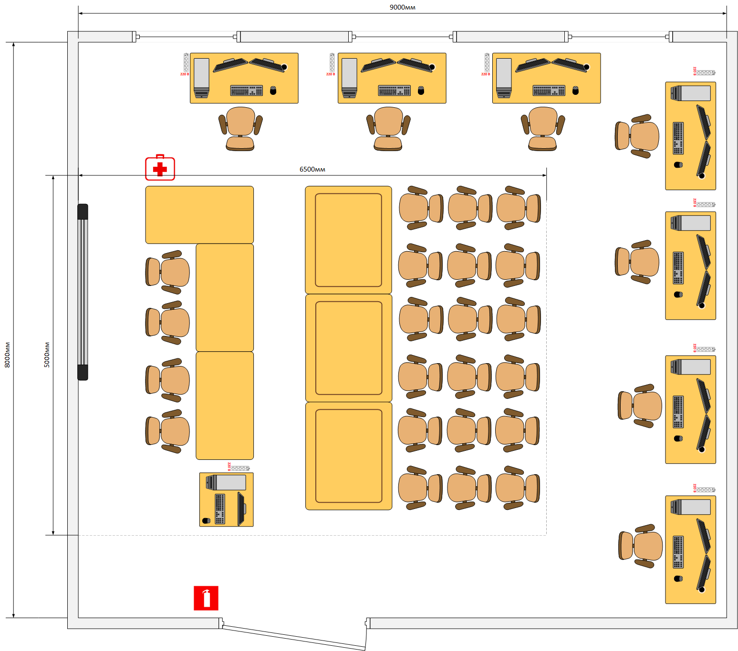
Условные обозначения:
Рабочее место конкурсанта, состоящее из системного блока, двух мониторов, клавиатуры, компьютерной мыши, размещенных на рабочем столе; компьютерного стула; пилота с розетками 220 В.
7 рабочих мест.
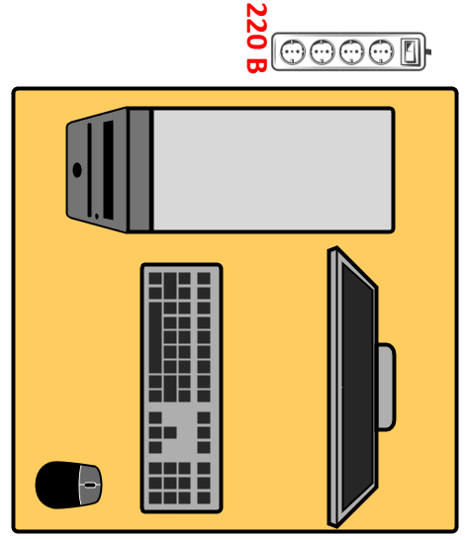 | Видеостена для брифингов и презентаций, подключенная к компьютеру.
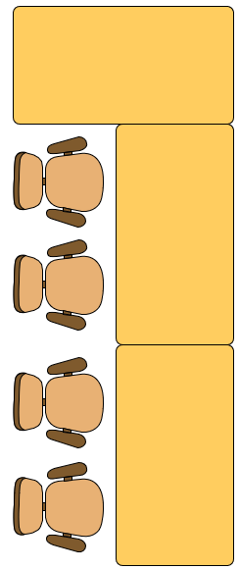 | Места для проведения брифингов и презентаций, состоящие из 3 столов и 4 стульев.
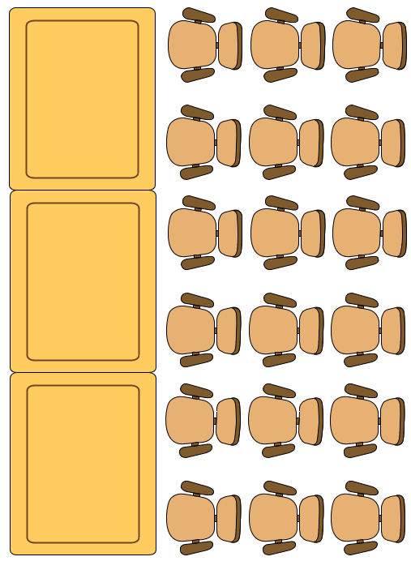 | Места участников в брифинг-зоне, состоящие из 3 столов и 18 стульев с пюпитрами.
 | Аптечка.
 | Огнетушитель.
 | Дверь.
 | Окно.

Общая площадь комнаты экспертов и Главного эксперта: 50 м²
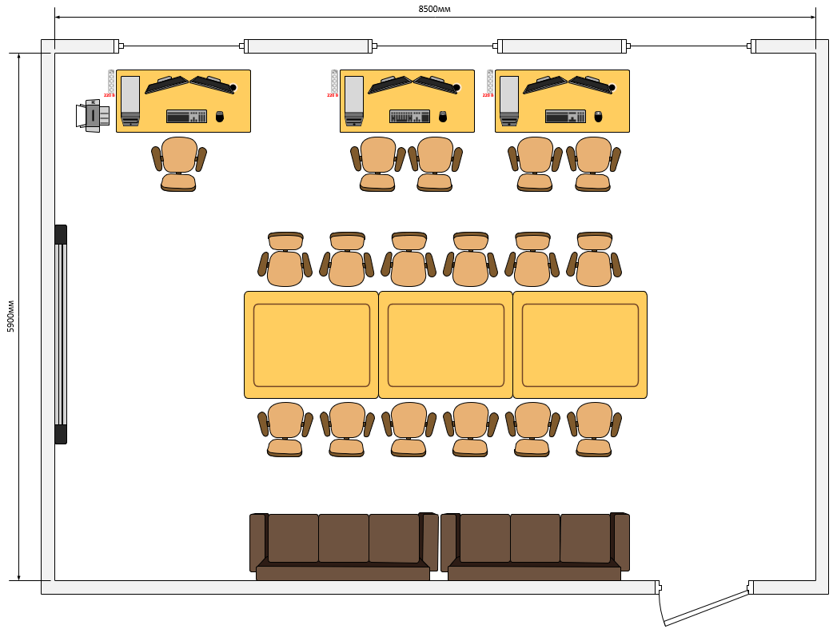
Условные обозначения:
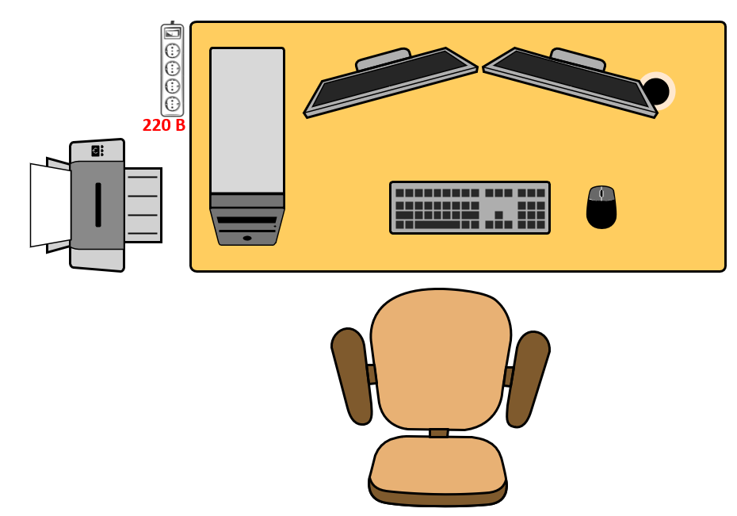 | Рабочее место главного эксперта, состоящее из системного блока, двух мониторов, клавиатуры, компьютерной мыши, размещенных на рабочем столе, стула; пилота с розетками 220 В.  1 место.
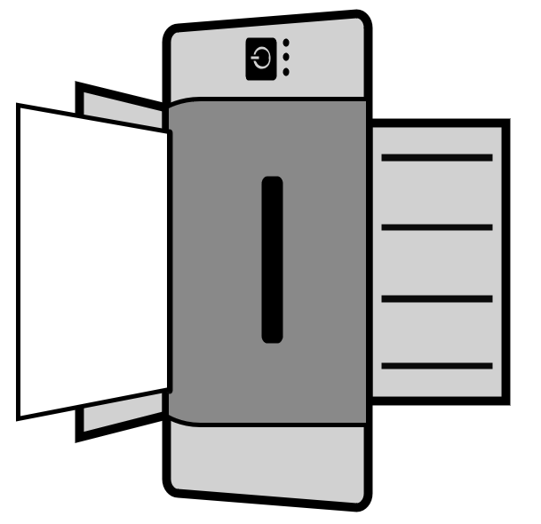 | Многофункциональное устройство с функциями печати и сканирования.
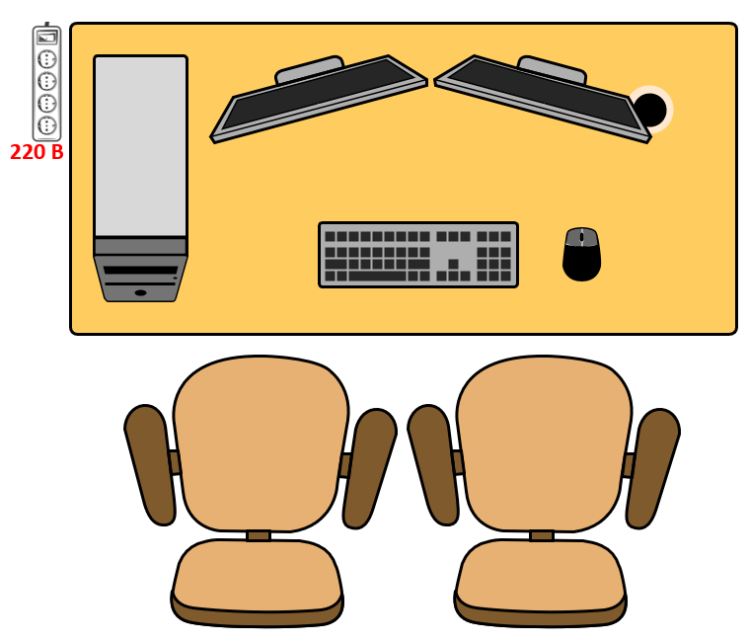 | Рабочее место группы оценки, состоящее из системного блока, двух мониторов, клавиатуры, компьютерной мыши, размещенных на рабочем столе, двух стульев; пилота с розетками 220 В.  2 места.
 | Экран для презентаций.
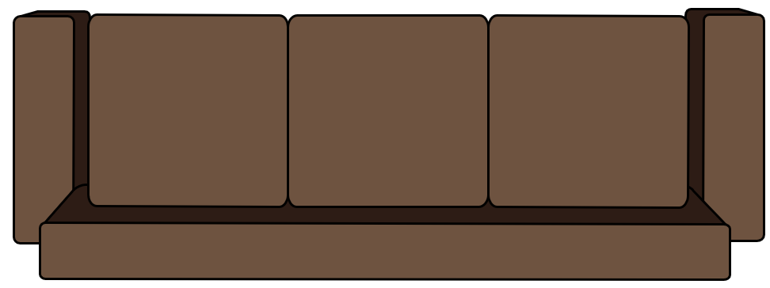 | Диван офисный, трехместный. 2 штуки.
 | Дверь.
 | Окно.

